PHỤ LỤC I
CÁC TUYẾN ĐƯỜNG KHÔNG ĐƯỢC TREO MỚI CÁP THÔNG TIN

STT | Tuyến đường
1 | 2 Tháng 9
2 | 30 Tháng 4
3 | Hoàng Sa
4 | Trường Sa
5 | Hồ Xuân Hương
6 | Cầu Tuyên Sơn
7 | Trần Hưng Đạo
8 | Phạm Văn Đồng
9 | Bạch Đằng
10 | Trần Phú
11 | Điện Biên Phủ
12 | Nguyễn Văn Linh
13 | Lê Văn Hiến
14 | Ngô Văn Sở
15 | Lê Đình Dương
16 | Lê Thanh Nghị
17 | Xuân Thủy
18 | Phạm Hùng
19 | Nguyễn Văn Thoại
20 | Lý Thái Tổ
21 | Cách mạng Tháng 8
22 | Ngô Quyền
23 | Phan Đăng Lưu
24 | Hàm Nghi
25 | Lê Đình Lý
27 | Hùng Vương
28 | Lê Duẩn
29 | Hoàng Văn Thụ
30 | Lê Lợi
31 | Phan Chu Trinh
32 | Tôn Đức Thắng
34 | Trần Đại Nghĩa
35 | Nguyễn Thị Minh Khai
36 | Nguyễn Hữu Thọ
37 | Ngũ Hành Sơn
38 | Xô Viết Nghệ Tĩnh
39 | Nguyễn Tất Thành
40 | Hoàng Diệu
41 | Ông Ích Khiêm
42 | Đống Đa
43 | Hải Phòng
44 | Triệu Nữ Vương
45 | Lý Tự Trọng
46 | Quang Trung
47 | Nguyễn Lương Bằng
48 | Hoàng Hoa Thám
49 | Trần Quốc Toản
50 | Thái Phiên
51 | Nguyễn Hoàng
52 | Đỗ Quang
53 | Hà Huy Tập
54 | Lê Độ
55 | Thái Thị Bôi
56 | Trần Cao Vân
57 | Tôn Thất Tùng
58 | Đào Duy Anh
59 | Phan Thanh
60 | Trần Tống
61 | Đặng Thai Mai
62 | Lý Thường Kiệt
63 | Duy Tân
64 | Nguyễn Văn Cừ
65 | Âu Cơ
66 | Phan Đình Phùng
67 | Nguyễn Chí Thanh
68 | Đường 3 tháng 2
69 | Trưng Nữ Vương
70 | Tiểu La
71 | Chi Lăng
72 | Yên Bái
73 | Lê Hồng Phong
74 | Nguyễn Tri Phương
75 | Phan Văn Nghị
76 | Như Nguyệt
77 | Tiên Sơn
78 | Nguyễn Sinh Sắc
79 | Kinh Dương Vương
80 | Tôn Thất Đạm
81 | Dũng Sĩ Thanh Khê
82 | Võ Văn Kiệt
83 | Trần Thánh Tông
84 | Lê Đức Thọ
85 | Yết Kiêu
86 | Vân Đồn
87 | Ngô Thì Nhậm
88 | Lê Đại Hành
89 | Ông Ích Đường
90 | Các khu du lịch, khu công nghiệp, khu dân cư mới, khu thương mại
91 | Các tuyến đường khác không có cột điện thoại, cột điện lực

PHỤ LỤC II
MÀU CHỮ VÀ MÀU NHẬN DẠNG THÔNG TIN TRÊN TỦ/HỘP CÁP,
THẺ SỞ HỮU CÁP, BIỂN BÁO ĐỘ CAO

STT | Tên doanh nghiệp | Ký  hiệu | Màu nền | Màu  chữ
1 | Viễn thông Đà Nẵng | VTĐN | Xanh da trời  (Blue) | Tự  chọn
2 | Trung tâm Viễn thông quốc tế khu vực 3 | VTI3 | Xanh da trời  (Blue) | Tự  chọn
3 | Trung tâm Viễn thông liên tỉnh khu vực 3 | VTN3 | Xanh da trời  (Blue) | Tự  chọn
4 | Trung tâm Thông tin di động khu vực 3 | VMS3 | Xanh da trời  (Blue) | Tự  chọn
5 | Trung tâm Dịch vụ viễn thông khu vực 3 | VNP3 | Xanh da trời  (Blue) | Tự  chọn
6 | Công ty Cổ phần Hạ tầng viễn thông CMC - Chi nhánh Đà Nẵng | CMC | Cam - Xanh | Tự  chọn
7 | Tập đoàn Viễn thông quân đội - Các chi nhánh tại Đà Nẵng | VTEL | Xanh lá cây  (Green) | Tự  chọn
8 | Trung tâm Thông tin di động Vietnamobile khu vực 2 | VNM2 | Vàng - Trắng | Tự  chọn
9 | Công ty Cổ phần dịch vụ bưu chính, viễn thông Sài Gòn - Chi nhánh Đà Nẵng | SPT | Xanh-Trắng | Tự  chọn
10 | Công ty Thông tin di động Toàn Cầu | GTEL | Đen - Cam | Tự  chọn
11 | Công ty Viễn thông FPT miền Trung | FPT | Xanh-Vàng | Tự  chọn
12 | Công ty Cổ phần Truyền hình cáp Sông Thu | ARICO | Xanh - Đỏ | Tự  chọn
13 | Công ty Truyền hình cáp SCTV | SCTV | Vàng - Đỏ | Tự  chọn
14 | Công an thành phố Đà Nẵng | CATP | Vàng | Tự  chọn
15 | Cơ quan thông tin quân sự | CAQS | Đỏ | Tự  chọn
16 | Sở Thông tin và Truyền thông | TTTT | Trắng | Tự  chọn
17 | Cơ quan khác | Đăng ký với Sở Thông tin và Truyền thông |  | Tự  chọn

PHỤ LỤC III
MẪU THÔNG BÁO THI CÔNG CÔNG TRÌNH

(Tên chủ đầu tư ...) | CỘNG HÒA XÃ HỘI CHỦ NGHĨA VIỆT NAM  Độc lập - Tự do - Hạnh phúc
Số: ................ | Địa danh, ngày … tháng … năm ……

THÔNG BÁO
Về việc thi công công trình cáp thông tin

(Tên chủ đầu tư thi công công trình cáp thông tin): ………………………
……………………………………………………………………………..
Địa chỉ: …………………………………………………………………….
Điện thoại: …………………………………………………………….…...
Nay chúng tôi thông báo thi công công trình cáp thông tin: (tên công trình)………………………………………………………………………………
- Vị trí tuyến (mô tả tuyến từ điểm đầu đến điểm cuối)……………………
- Giấp phép xây dựng/Văn bản phê duyệt số: ……… ngày … tháng … năm …… do (cơ quan ban hành).
- Dự kiến thời gian thi công: từ ngày ………….. đến ngày …………….…
- Cán bộ giám sát thi công: ………..…… điện thoại: ………….…………
- Tên đơn vị thi công: ………..…………………………………………….
địa chỉ tại: …………………………………………… điện thoại: ………………
(Chủ đầu tư) xin thông báo và đề nghị các ngành, địa phương liên quan quan tâm, hỗ trợ chúng tôi hoàn thành tốt việc thi công này. Chúng tôi cam kết thực hiện đúng các quy định có liên quan của Nhà nước.
Xin chân thành cảm ơn./.

Nơi nhận:  - Sở Thông tin và Truyền thông;  - Sở Giao thông Vận tải;  - Sở Xây dựng;  - Cơ quan cấp giấy phép khác (nếu có);  - …;  - Lưu: VT, …. | Thủ trưởng đơn vị  (Ký tên đóng dấu)

PHỤ LỤC IV
BẢNG TỔNG HỢP TUYẾN

STT | Điểm đầu | Điểm cuối | Loại công trình (treo trên cột/ ngầm trong cống bể/chôn trực tiếp) | Số lượng, dung lượng cáp/số ống nhựa | Ghi chú
1 | Điểm đầu (địa danh, số nhà, đường phố) | Điểm cuối thứ nhất (địa danh, số nhà đường phố)
2 | Điểm cuối thứ nhất (địa danh, số nhà, đường phố) | Điểm cuối thứ hai (địa danh, số nhà đường phố)
… | …
 | Điểm cuối thứ n-1 (địa danh, số nhà đường phố) | Điểm cuối thứ n (địa danh, số nhà đường phố)

…………, ngày … tháng … năm ……
Thủ trưởng đơn vị
(Ký tên đóng dấu)

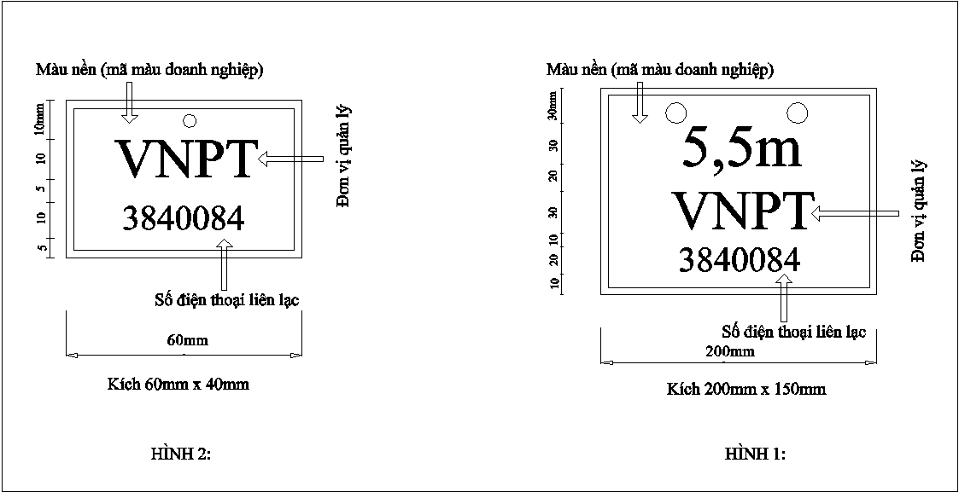
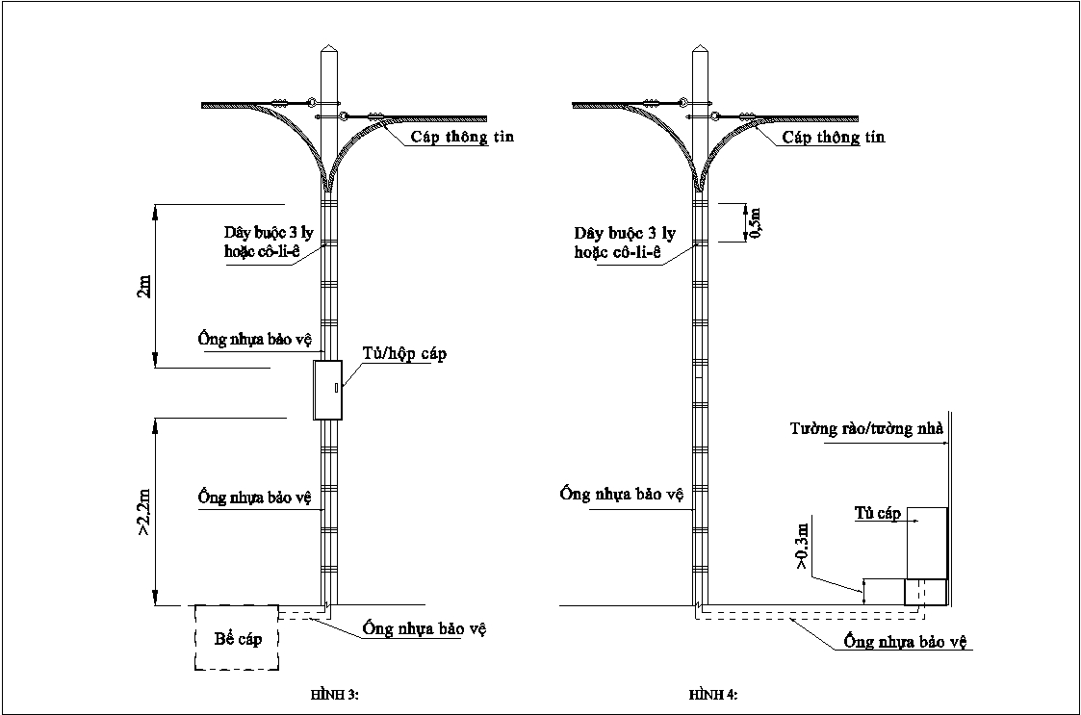
> 2,5m

